青岛市少年科学院
—————————————————————————————
青岛市中小学生“十个一”实践技能挑战赛
项目规则

一、演绎经典
组别：小学、初中、高中
一、任务：
创造性的展现一个经典名著中的故事情节。
二、限制条件：
1.比赛时间不超过5分钟。
2.表演的故事情节，要在原著的基础上进行创造性的改编。
3.经典故事必须从以下名著中选择：《三国演义》、《水浒传》、《红楼梦》、《西游记》。
4.表演内容要有独创性，不能模仿、抄袭他人作品。
5.表演中要有一个道具，并且在表演中展示或使用。
6.整个比赛时间不超过4分钟。
7.赛场提供一张课桌、一把椅子和三孔插座。
三、评分：（满分50分 ）
1.表演主题的创造性………………………………………………1 ~ 10分
2.表演的质量（情境设计、表演的声音、语气，表情）………1 ~20分
3.道具设计制作的创造性，能很好的在表演再展示使用……………1 ~ 10分
4.制作道具材料的创造性使用……………………………………1 ~ 10分

- “家庭梦，中国梦”创意大比拼
组别：小学、初中、高中

- 任务：
利用家中的废旧材料和废旧物品，设计、制作一个以“家庭梦，中国梦”为主题的模型，并对作品的设计、制作以及创意进行两分钟的演讲。
- 限制条件：
- 模型应该体现梦想的全部内容或部分内容，模型的长和宽都不能超过60厘米。
2、通过表演，以及道具能够反映“家庭梦，中国梦”的主题。
3、整个比赛时间不超过3分钟。
4、表演的内容要有独创性，不能模仿、抄袭他人作品。
5、赛场提供一张课桌、一把椅子和三孔插座。
三、评分：（满分50分 ）
1.表演主题的创造性（道具和背景与表演的融合）………1 ~ 10分
2.演讲的质量（情境设计、表演的声音、语气，表情）………1 ~20分
3.模型设计制作的创造性，能很好的体现表演主题………1 ~ 20分

三、纸陀螺
组别：小学、初中、高中
一、任务：
1. 用2张A4纸任意折叠，制作一只纸陀螺。
二、限制条件：
1. 纸陀螺只能用由赛场提供的A4纸制作，除此之外不能再使用其他任何东西，包括任何黏胶。
2. 必须在20分钟内当场制作完成。
三、比赛：
1. 当场制作一只纸陀螺，制作工具自带。
2. 将完成后的纸陀螺在地上进行比赛。
3. 每个队的比赛时间不得超过3分钟。
4. 以纸陀螺在地上旋转时间长者为胜。
5. 每个参赛选手有两次旋转陀螺的机会，取成绩好的一次作为正式成绩。
6. 比赛中每次旋转陀螺，只能用手一次性提供陀螺能量。
7. 各赛场必须使用统一的成绩记录表。

四、场地：
室内教室。

- 纸干托球
组别：小学、初中、高中

一、任务：
用以下材料制作一个尽可能高的纸杆，在纸杆的顶端托住1只乒乓球。
材料：4张A4纸、8张粘性标签纸（小号）、1只乒乓球。
二、限制条件：
1. 只能用由赛场提供的A4纸制作，除此之外不能再使用其他任何东西，包括任何黏胶。
2. 必须在10分钟内当场制作完成。
三、比赛：
1. 当场制作一只纸杆，制作工具自带。
2. 纸杆要能自行树立在桌面上。
3. 测量时，身体的任何部分都不能接触纸杆和乒乓球。
4. 用米尺测量桌面到乒乓球顶端的距离，每1厘米得2分。
5. 各赛场必须使用统一的成绩记录表。

四、场地：
室内教室。

- 节日庆典
组别：小学、初中、高中

一、任务：
设计、制作至少两种乐器，将它们联合起来时能演奏一首曲子，并创作一个表演庆祝祖国70华诞。
二、比赛：
1.乐器可以用各种方式发出声音（如弹奏、敲击、吹气等）。乐器不能使用任何商品乐器或配件来制作和改制。
2.比赛时间不超过3分钟；参赛学生不超过2名；
三、计分：
1.演出表演的创造性
2.乐器制作的创造性
3.演出效果

六、紧 急 返 回
组别：小学、初中、高中
一、任务：
制作一架能飞行的手掷飞行器，要求飞行器向前飞行1米以外，然后反方向飞行。
二、飞行器：
1、只能用1张A4纸（80克）制作。
2、飞行器投影面积不得小于宽50毫米长100毫米。
3、飞行器只能用手掷方法,不得用其他方法飞行。
三、比赛：
1、飞行器从出发区飞出，飞行1米后，飞行器全部越过折返线，然后向出发区方向飞行，越远越好。
2、飞行器投掷的方向不限（只能在出发区）。
3、每名队员有两次投掷机会，取折返飞行最远垂直距离作为正式成绩。
4、飞行器根据折返飞行的距离记分（1厘米得1分、2厘米2分以此类推）。
5、在得分相同的情况下，进行加赛。
四、比赛场地见下图。
出发区、折返线、尺寸见下图。

出发区
0.8m*0.8m
1m

启始飞行方向
折返飞行方向
记录垂直距离
5m
折返线
竖立的伞骨架
组别：小学、初中、高中
一、任务：
用一张A4纸（例如：80克金旗舰）任意剪裁后组装成一个竖立的伞骨架，伞骨围成的“伞面”（伞面无需制作）越大越好。
二、限制条件：
1.结构只能使用现场提供的一张A4纸进行剪裁后制作，除此之外不能再使用其他任何材料，包括任何黏合胶和支撑物。
2.伞骨架（只能一根伞柄直径小于10厘米、伞骨必须大于8根），并独立竖立在水平桌面上。
3.伞骨围成的“伞面”（伞面无需制作）整个下沿必须封闭并离地10厘米。
4.必须由学生独立参赛，30分钟内当场制作完成。
三、比赛：
1.当场制作伞骨架，制作工具自带。
2.将完成后的伞骨架竖立在水平桌面上。裁判将测量伞骨下沿封闭区最短的投影长度（整个下沿必须离地10厘米，方可测量）。
3.每个队的比赛时间（测量）不得超过3分钟。
4.以站稳的伞骨架，伞骨下沿封闭区最短轴的投影长度（每一厘米得10分，二厘米得20分以此类推）作为参赛队的成绩。
5.各赛场必须使用统一的成绩记录表。
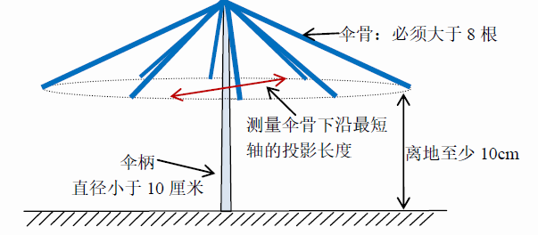
四、场地： 室内教室。
八、我的“二十四”节气
组别：小学、初中、高中
一、任务
以为“二十四节气”为主题；利用家中的废弃物制作别具一格的服装等，并进行表演；表演形式风格不限，宣扬正能量，彰显祖国传统文化。
二、限制条件
1.参赛队员需要提前设计、制作用于表演的服装、道具。
2. 整个比赛时间不超过 4 分钟，包括布置场地和表演。
3. 表演的内容要有独创性，不能模仿、抄袭他人作品，队员要通过创新、艺术性表演，反映出“二十四”节气为主题的相关内容。
4.参赛学生不超过两人。
5.比赛开始时，参赛队员才可以把所有道具搬到表演区，并开始表演。表演结束后，裁判可能对学生提问。
6. 赛场提供一张课桌、一把椅子和三孔插座。
三、评分：（满分50分 ）
1.表演主题的创造性…………………1 ~ 20分
2.表演的质量（情境设计、表演的声音、语气，表情） ……….1 ~ 10 分
3.服装、道具等的创造性（样式、材料、制作工艺、设计）………1 ~ 10分

2019年“十个一”家庭亲子科普赛
项目规则

一、VR眼镜创意设计
一、任务：
利用提供的硬纸板进行切割，通过纸板和凹透镜的配合组合出一个VR眼镜，能够查看VR视频。
二、比赛过程：
1.镜片（需要回收，不得损坏）、纸板由场地进行提供，自带小剪刀、壁纸刀、胶带和橡皮筋，注意使用剪刀以及其他锋利物品的安全性。
2.比赛时由家长设计出眼镜的裁剪大小，测量使用人的眼睛瞳距，使用壁纸刀在纸板上抠出对应大小的圆孔。
3.剪裁对应大小的纸壳以及贴近额头的弧线状，并用胶带固定好。
4.在圆孔处放入凹透镜，并使用两层纸壳夹住，防止移动。
5.在后面放入手机，测试整体透光率是否正常。
三、注意事项：
1.时间要保持在20分钟之内，应提前规划好裁剪部位。
2.使用的材料为纸壳一张，无备份材料，在裁剪时应小心。
3.如有任何问题应在赛前找相关负责人沟通，比赛中不能获得场外帮助。
4.比赛中会使用到锋利物品，务必保证安全。
5.测试成功为在眼镜中清楚的看清手机播放的VR视频画面，不能有重影。
四．比赛计分：
1.制作完成后美观度20分。
2.测试使用成功30分，有重影但不明显，得20分。
3.制作时间共30分（以20分钟结束为标准，每少用一分钟则获得3分）
4.使用舒适度，贴合度为20分，每处漏光点扣3分。
5.眼睛制作的创意性10分
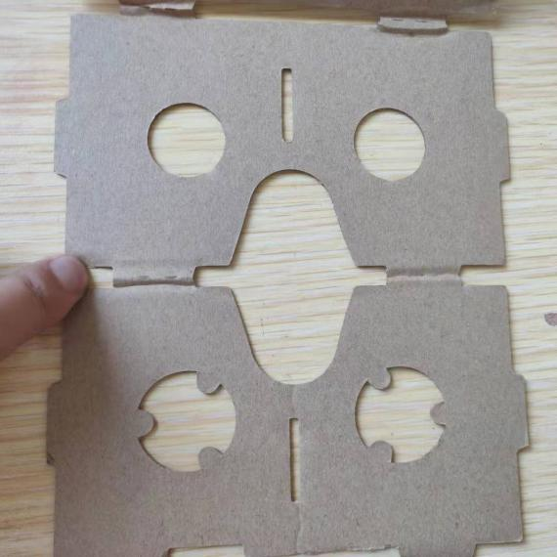
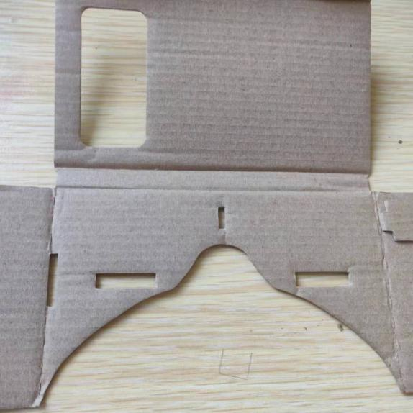

(图片仅供参考)
二、庆祖国七十年华诞——时代变迁
一、任务
一位学生和家长利用家中的废弃物制作道具，并进行表演，反映祖国70年以来的时代变迁。
二、限制条件：
1.通过表演，以及道具能够反映时代变迁的主题。
2.整个比赛时间不超过4分钟。
3.表演的内容要有独创性，不能模仿、抄袭他人作品。
4.比赛开始时，参赛队员才可以把所有道具搬到表演区，并开始表演。表演结束后，裁判可能对学生提问。
5. 赛场提供一张课桌、一把椅子和三孔插座。
三、评分：（满分50分 ）
1.表演主题的创造性（道具和背景与表演的融合）………1 ~ 10分
2.表演的质量（情境设计、表演的声音、语气，表情）………1 ~ 10分
3.道具设计制作的创造性，能很好的体现表演主题………1 ~ 10分
4.时代变迁的创新展示………………………1 ~ 10分

三、站得稳
一、任务
制作一个“斜塔”，“斜塔”至少高25厘米以上，最宽处应在15厘米*15厘米以下，最顶部能放一块橡皮。倾斜度越斜得分越高。
二、材料准备：
3根塑料吸管，1米细棉线，8个回形针，1个纸杯，1块棉布（约20厘米*20厘米），1块小橡皮
三、制作工具:
1把30厘米的直尺，1把安全剪刀
四、测试工具：
木板一块（50厘米*50厘米），其上画一个半径为8.7厘米的圆圈，结构不能超出圆圈。
时间限制：20分钟
五、要求：
1.“斜塔”只能用3根塑料吸管，1米细棉线，8个回形针，1个纸杯，1块棉布（约20厘米*20厘米），1块小橡皮来制作结构，不得使用任何粘接材料，30厘米的直尺和剪刀不能是结构的一部分。
2.橡皮不能被切割、粉碎。
3.测试由参赛者独立进行，测试的时间不得超过2分钟。
4.测试时，学生将斜塔放置在准备好的木板上面。裁判先测结构高度，再将直尺放在木板抬起侧的最边缘处。然后学生将木板的一侧慢慢抬高。斜塔的任何一部分滑落接触桌面或地面时，停止抬高，测定木板边缘与地面形成的垂直高度，这一高度将成为选手的得分。
5.结构高度未超过25厘米，成绩为0。

四、“抢险救灾“竞速赛

任务背景
原本幸福安康的阿依莫地区，发生了严重的自然灾害，但是通往灾区的道路严重损坏，普通救援车辆难以到达。为了让灾区民众尽快得到救援，减少伤亡，长官们决定启用特种救援部队 -“小图”救援队。“小图”特种救援机器人拥有可以快速扩展功能的模块化设计，它的操作者可以依据道路的各种复杂情况快速进行不同功能的组件设计，以求开拓一条能够通往灾区的最快行进路线，使救援大部队能够尽快到达灾区进行大规模救援。情况紧急，道路复杂，灾民正处于水深火热之中，急需帮助，一切的希望都寄托于“小图”特种救援部队，更确切的说，是寄托于“小图”的操作者们身上。
作为从各个地区优选出的“小图”操作者，你们将作为先行部队被派往灾区，但是在去灾区的路上道路艰险，困难重重，你们需要运用自己的智慧和聪明才智解决各种问题。首先你们需要规划出一条最快的行进路线，以尽快到达灾区；其次，依据任务路线和障碍物改装自己所负责的“小图”救援车，以让它具备更多符合道路情况的救援功能。长路漫漫，道阻且长。在救援道路上，虽然困难重重，但不会是孤立无援的，空投部队将协助你们，将你们需要的物资提前投放至行进路线附近，但因为受恶劣天气的影响，空投的精确度会受到一定的影响，你们需要及时修改路线以获取到救援物资，在到达灾区后先行救助。
二、参赛范围
1、参赛组别：幼儿组、小学组。
2、参赛人数：2人/队。
3、指导教师：1人。
4、每人限参加1支队伍。
三、竞赛要求
1、自行准备调试时用的铅笔、橡皮、图形贴纸等必要物品。
2、提前将参赛机器充满电，充电插板可自行携带。
3、参赛机器符合竞赛规则即可。
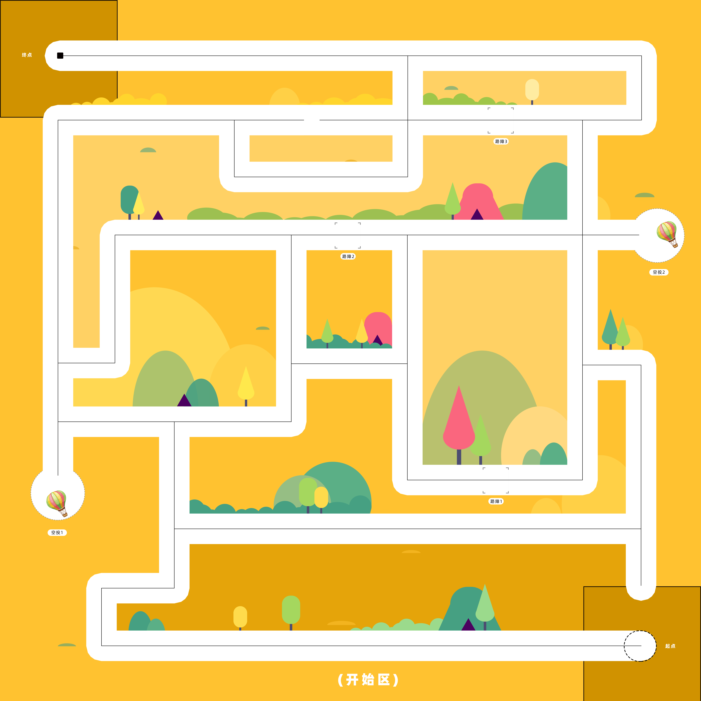
四、竞赛场地
（幼儿组）
（小学组）
场地尺寸：小学组：1200mm×1200mm
幼儿组：900mm×900mm。
2、起点区、终点区尺寸：150mm×150mm。
3、场地图形说明：“ ”代表“水坑”，“ + ”代表“路况较差“路段。
五、竞赛任务
1、任务说明：
地图中展现的是本次灾害地区的道路情况，有的可以通行，有的成为断头路。“小图”救援队需要用最快的时间，开拓出最佳路线，并完成特殊任务。
（1）小学组
小学组共设置6个任务点，包含3处道路障碍排除点和3处空投物资获取点。“路障”位置会在比赛现场随机公布（5选3），“空投”区需根据“路障”位置自行选择摆放位置（5选3）。小学组会随机设置多处艰难路段，需要调整程序选择最佳路线。
小学组任务分为两个阶段，阶段1从起点1开始，到达“补给区”，等待小图完全停止时，将小图放置到起点2启动，当小图到达终点完全停止时，计时结束。（小图起点摆放时，需完全覆盖起点圆圈。）
正式比赛中，小图出现失误，可以重新放置到起点。在阶段1出错需放置在起点1，在阶段2出错可放置在起点2。期间不停止计时，记最终完成时间。当比赛时间截至时，无论小图处于什么位置即为比赛结束。
编程须在开始区和补给区完成，可两人同时编程。地图中可以使用非“编程命令”图标，配合编程区程序，达到快速完成任务的目的。注意，非“编程命令”图标不可位于“路障”区和“空投”区。（空投区要求图标除外）
（2）幼儿组
幼儿组共设置3个任务点，包含2处“路障”排除点和1处“空投”物资获取点。“路障”位置在比赛现场会随机公布（3选2），“空投”区需根据“路障”位置自行选择摆放位置（2选1）。幼儿组不设置艰难路段，没有水坑和路况差等影响因素。
正式比赛中，小图出现失误，可以重新放置到起点。期间不停止计时，记最终完成时间。当比赛时间截至时，无论小图处于什么位置即为比赛结束。（小图起点摆放时，需完全覆盖起点圆圈。）
编程须在开始区完成，地图中可以使用非“编程命令”图标，配合编程区程序，达到快速完成任务的目的。注意，非“编程命令”图标不可位于“路障”区和“空投”区。（空投区要求图标除外）
2、特殊任务：
排除重要道路障碍（图中“路障”）和获取空投物资（图中“ 空投 ”）。排除障碍方便后续部队到达；获取空投物资可先行救助灾区伤员。
需对小图进行“武装”，使小图具备可以排除路障的结构，并且容易被沿途灾民看到，呼叫救援。
排除障碍需将障碍物完全移出方形区域。
空投区需添加“ ”图标，需根据选择的空投区，自行添加。
参赛选手可对参赛器材进行自主创新、设计以及装饰，可以是拼插积木、3D打印件、纸板等，但不得损坏车体。
3、艰难路段：
通过有“水坑”的路段时，会使救援队车辆陷入打滑，浪费宝贵的时间；通过“路况较差”路段时，会减速行驶，同样会耗费时间。
六、竞赛规则
（一）比赛流程
选手签到—选手检录—禁带工具检查—选手抽签—候场调试区候场—按抽签顺序进入竞赛区参赛—现场公布竞赛任务地图任务点位置—机器运行完成任务—进入等待区等待分数确认签字—公布排名及奖项—比赛结束。
（二）赛前要求
1、每队两名选手均须提前5分钟完成签到，否则视为自动弃权。
2、小车装饰需在比赛前完成，比赛现场进行尺寸检录。
3、比赛区入场前参赛机器人的投影面积不得超过150mm×150mm（包含装饰部分），如起点区、终点区的矩形区域。
4、参赛器材需独立自主运行，不得使用无线控制。参赛器材需使用摄像头作为指令读取设备，用履带方式进行运动。
5、每组只能使用一辆机器人救援车，以检录机器人为准，比赛期间不得更换。
（三）比赛要求
1、比赛区分为候场调试区、竞赛地图区和等待确认区。检录及抽签完成的参赛选手进入候场调试区等待；竞赛地图区为竞赛计时区域，按照抽签顺序依次竞赛；完成比赛的选手进入等待确认区，等待比赛的最终成绩并签字确认。
2、进入竞赛地图区的每组参赛选手，有10分钟的程序编写及道路调试时间，10分钟倒计时截止后参赛选手需停止编程及调试动作，并在30秒内开始正式比赛计时，如超时未出发，裁判有权取消其比赛资格。
3、正式比赛期间，每组参赛队有两次运行机会，每次时长限5分钟。
4、机器人启动后必须自动运行，不得人为干扰，如出现人为干扰的情况直接记为本次机会作废，如两次机会都记为作废，则直接取消比赛资格。
（四）比赛计分
比赛结束时，按场地上任务完成情况及场地状态进行总分计算。分数构成包含“时间分”、“任务分”、“创意分”和“扣分”项。
1、5分钟竞赛时间到，无论机器人处于何种状态，比赛时间结束，计算分数。
2、5分钟竞赛时间内，机器人提前到达终点，比赛提前结束，计算时间分和任务分。
3、如机器人在竞赛时间到后，未到达终点，则只计算任务分，时间分为0。
4、完成任务时，将障碍物完全移出方形区域，方可得分；空投区获取物资时，需识别到“ ”，方可得分；小学组当车辆到达第一阶段终点时，可获得加分。
5、比赛开始后，选手不得触碰机器人，如触碰机器人，比赛结束，积分清零。
6、机器人运行过程中突然静止且5秒内没有动作的可能性，比赛结束，只计算任务分，时间分为0。
7、参赛队伍须一次进行两轮比赛，两轮竞赛结束后取两轮比赛成绩最高分作为竞赛成绩。
8、裁判根据选手的创意搭建和作品介绍，给出创意分。
9、最终得分=时间分+任务分+创意分-扣分，取两轮最高分，总分由高到低进行排名。
10、分数项计算说明：
加分项目 | 描述 | 分值
时间分 | 计算方法为单次运行机会总时长（5min）的秒数（300秒）减去使用时长秒数（如120秒），所得的秒数（180秒）一比一换算为分数（180分）。 | 0-180分
任务分 | 完成“道路障碍排除“任务 | 10分/处
任务分 | 完成“空投物资获取“任务 | 10分/处
任务分 | 车辆到达补给区 | 20分
创意分 | 根据小图创意搭建和讲解进行评分 | 0-20分
减分项目 | 描述 | 分值
物品掉落 | 机器运行过程中出现结构件或装饰物掉落等影响机器人运行或破坏的情况 | 10分/次
七、竞赛时长

组别 | 准备候场时间 | 比赛  调试时间 | 竞赛时间 | 竞赛次数 | 两轮中间调试时间
幼儿组  小学组 | 60分钟 | 10分钟 | 5分钟 | 2次 | 1分钟
准备候场时间是指每个组别的所有参赛选手在候场调试区统一进行机器调试、等待所限定的时间，在此时间内参赛选手可进行任意调试、修改、练习等工作。
比赛调式时间是指正式比赛开始，根据现场公布的任务位置，编程调试的时间。
竞赛时间是指比赛调试时间结束，小车开始完成比赛任务，裁判开始打分的时间。
选手须一次进行两轮比赛，两轮期间允许有1分钟调试时间。
八、排名标准
1、若出现多支队伍总分相同，则按参赛队伍的时间分，由多到少依次排序；
2、若仍有队伍排名相同，则按任务分，由多到少依次排序；
3、若仍有队伍排名相同，则按两轮得分之和，由多到少依次排序；
4、若仍有队伍排名相同，则按两轮时间分之和，由多到少依次排序。
5、若仍有队伍排名相同，则按两轮任务分之和，由多到少依次排序；
6、若仍有队伍排名相同，进行加赛。
九、相关说明
1、每位参赛选手限参加一个赛项，严禁重复、虚假报名，一经发现或被举报，主办方则有权取消其参赛资格。
2、未在竞赛时间内参加比赛则视为弃权，不予补赛。
3、比赛期间，凡是因规则中没有说明的事项而出现的特殊情况，均由主办方和裁判组共同商议决定。
4、本规则是实施裁判工作的依据，在竞赛过程中裁判有最终裁定权。

